|  |  |  |
| --- | --- | --- |
| КОМИТЕТ  РЕСПУБЛИКИ ТАТАРСТАН  ПО ОХРАНЕ ОБЪЕКТОВ КУЛЬТУРНОГО НАСЛЕДИЯ | 250px-Coat_of_Arms_of_Tatarstan | ТАТАРСТАН РЕСПУБЛИКАСЫНЫӉ МӘДӘНИ МИРАС ОБЪЕКТЛАРЫН САКЛАУ КОМИТЕТЫ |

**ПРИКАЗ БОЕРЫК**

|  |  |  |  |
| --- | --- | --- | --- |
|  |  | № |  |

г. Казань

Об утверждении границ территории объекта культурного наследия регионального значения «Братская могила партизан, расстрелянных белогвардейцами в 1918 году»,   
1918 г., расположенного по адресу:   
Республика Татарстан, Актанышский муниципальный район, на земле сельскохозяйственного назначения, возле населённого пункта Пoиceво

В соответствии с Федеральным законом от 25 июня 2002 года № 73-ФЗ   
«Об объектах культурного наследия (памятниках истории и культуры) народов Российской Федерации», Законом Республики Татарстан от 1 апреля 2005 года № 60-ЗРТ «Об объектах культурного наследия в Республике Татарстан», в целях сохранения и государственной охраны объектов культурного наследия регионального значения и их территорий, как объектов градостроительной деятельности особого регулирования, приказываю:

1. Утвердить границы территории объекта культурного наследия регионального значения «Братская могила партизан, расстрелянных белогвардейцами в 1918 году», 1918 г., расположенного по адресу:   
   Республика Татарстан, Актанышский муниципальный район, на земле сельскохозяйственного назначения, возле населённого пункта Пoиceво, согласно приложению к настоящему приказу.

2. Отделу учета объектов культурного наследия и градостроительной деятельности обеспечить внесение сведений о границах территории объекта культурного наследия регионального значения «Братская могила партизан, расстрелянных белогвардейцами в 1918 году», 1918 г., расположенного по адресу: Республика Татарстан, Актанышский муниципальный район, на земле сельскохозяйственного назначения, возле населённого пункта Пoиceво, в единый государственный реестр объектов культурного наследия (памятников истории   
и культуры) народов Российской Федерации и в Единый государственный реестр недвижимости.

3. Контроль за исполнением настоящего приказа оставляю за собой.

Председатель И.Н. Гущин

Приложение к приказу   
Комитета Республики Татарстан по охране объектов культурного наследия

от \_\_\_\_\_\_\_\_\_\_\_ 2023 № \_\_\_\_\_\_

**Границы территории**

объекта культурного наследия регионального значения   
«Братская могила партизан, расстрелянных белогвардейцами в 1918 году», 1918 г., расположенного по адресу: Республика Татарстан, Актанышский муниципальный район, на земле сельскохозяйственного назначения, возле населённого пункта Пoиceво

Карта (схема)

границ территории объекта культурного наследия регионального значения   
«Братская могила партизан, расстрелянных белогвардейцами в 1918 году», 1918 г., расположенного по адресу: Республика Татарстан, Актанышский муниципальный район, на земле сельскохозяйственного назначения, возле населённого пункта Пoиceво

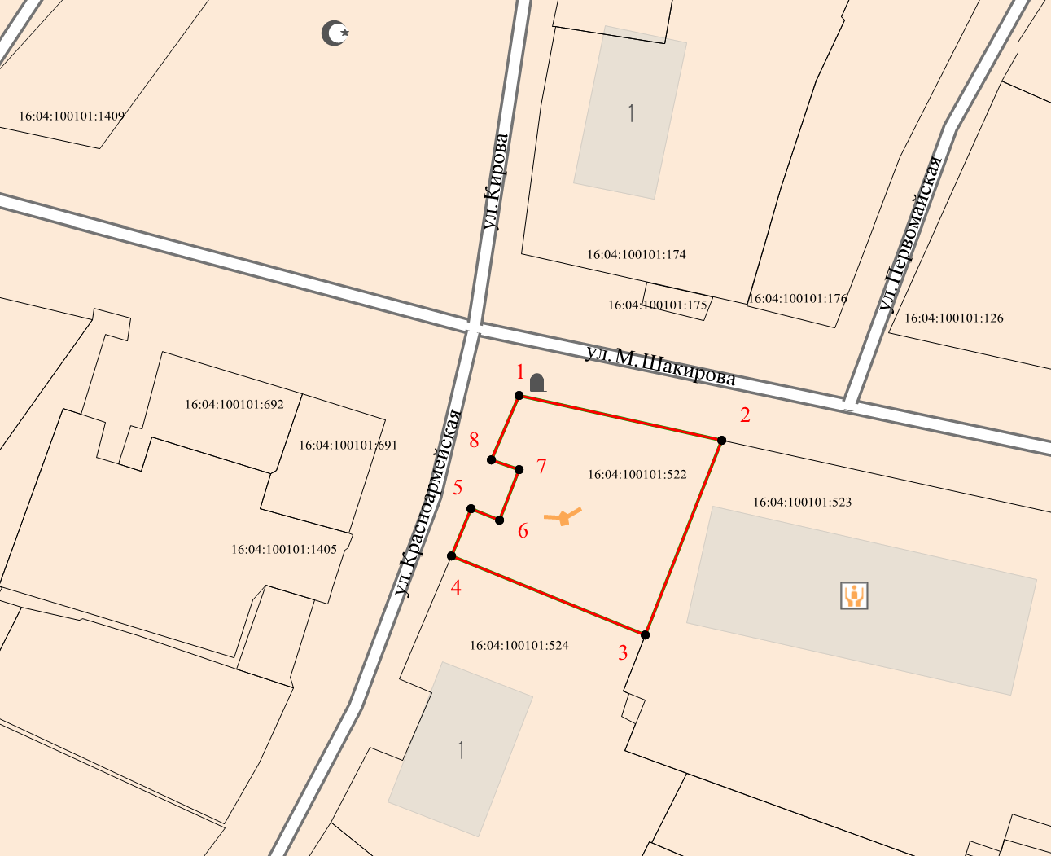

Масштаб 1:1000

Используемые условные знаки и обозначения:

|  |  |
| --- | --- |
|  | – объект культурного наследия «Братская могила партизан, расстрелянных белогвардейцами в 1918 году», 1918 г. |
|  | - границы территории объекта культурного наследия |
| **1 – 8** | - номер характерной точки границы территории объекта культурного наследия |
| 16:04:100101:522 | - кадастровый номер земельного участка |

Картографическое описание   
границ территории объекта культурного наследия регионального значения «Братская могила партизан, расстрелянных белогвардейцами в 1918 году», 1918 г., расположенного по адресу: Республика Татарстан, Актанышский муниципальный район, на земле сельскохозяйственного назначения,   
возле населённого пункта Пoиceво

Границы территории объекта культурного наследия регионального значения   
«Братская могила партизан, расстрелянных белогвардейцами в 1918 году», 1918 г., расположенного по адресу: Республика Татарстан, Актанышский муниципальный район, на земле сельскохозяйственного назначения, возле населённого пункта Пoиceво, проходят:

|  |  |  |
| --- | --- | --- |
| Прохождение границ | | Описание прохождения границ |
| от точки | до точки |
| 1 | 2 | от точки 1 расположенной на северо-западной границе земельного участка с кадастровым номером 16:04:100101:522 в юго-восточном направлении  на расстоянии 34.33 метра до точки 2, расположенной на красной линии ул. М. Шакирова |
| 2 | 3 | от точки 2, расположенной на красной линии  ул. М. Шакирова в юго-западном направлении  на расстоянии 34.58 метра до точки 3 |
| 3 | 4 | от точки 3 расположенной на юго-восточной границе земельного участка с кадастровым номером 16:04:100101:522 в северо-западном направлении  на расстоянии 34.56 метра до точки 4, расположенной  на красной линии ул. Красноармейская |
| 4 | 5 | от точки 4, расположенной на юго-западной границе земельного участка с кадастровым номером 16:04:100101:522 в северо-восточном направлении  на расстоянии 8.47 метра до точки 5 |
| 5 | 6 | от точки 5, расположенной на красной линии  ул. Красноармейская в юго-восточном направлении  на расстоянии 5.0 метра до точки 6, расположенной  на внутриквартальной территории |
| 6 | 7 | от точки 6, расположенной на внутриквартальной территории в северо-восточном направлении  на расстоянии 8.94 метра до точки 7 |
| 7 | 8 | от точки 7 расположенной на внутриквартальной территории в северо-западном направлении на расстоянии 4.86 метра до точки 8, расположенной на красной линии ул. Красноармейская |
| 8 | 1 | от точки 8 расположенной на красной линии  ул. Красноармейская в северо-восточном направлении на расстоянии 11.57 метра до точки 1, расположенной на северо-западной границе земельного участка  с кадастровым номером 16:04:6100101:522 |

Таблица характерных точек

границ территории объекта культурного наследия регионального значения   
«Братская могила партизан, расстрелянных белогвардейцами в 1918 году», 1918 г., расположенного по адресу: Республика Татарстан, Актанышский муниципальный район, на земле сельскохозяйственного назначения, возле населённого пункта Пoиceво

|  |  |  |
| --- | --- | --- |
| № | Координаты характерных точек  в местной системе координат (МСК-16) | |
| X | Y |
| 1 | 448824.71 | 3202847.24 |
| 2 | 448817.31 | 3202880.77 |
| 3 | 448785.15 | 3202868.05 |
| 4 | 448798.13 | 3202836.02 |
| 5 | 448805.94 | 3202839.30 |
| 6 | 448804.08 | 3202843.94 |
| 7 | 448812.41 | 3202847.20 |
| 8 | 448814.09 | 3202842.64 |
| 1 | 448824.71 | 3202847.24 |